ГУМ

Гла́вный Универса́льный Магази́н

1. Прочита́йте текст, переведи́те его́ на че́шский язык. По́льзуйтесь словарём.

Откры́тие Ве́рхних торго́вых рядо́в (так ра́ньше называ́лся ГУМ) состоя́лось 2 декабря́ 1893 го́да. Зде́сь впервы́е ста́ли испо́льзовать це́нники. Ведь в ма́леньких магази́нах продаве́ц сам объявля́л покупа́телю це́ну. Но́ ту́т уже́ нельзя́ бы́ло поторгова́ться, что́ до́лгие века́ бы́ло у на́с одно́й из люби́мых наро́дных заба́в.

ГУМ сего́дня — э́то не про́сто це́нтр досу́га и магази́н, э́то а́рт-простра́нство.

Посети́телей ра́дует фонта́н в це́нтре ГУМа, кото́рый представля́ет собо́й уника́льную архитекту́рную констру́кцию. Э́то одно́ из люби́мых мест встре́чи москвиче́й и госте́й столи́цы.

ГУМ — не про́сто магази́н, в кото́ром мо́жно купи́ть практи́чески всё. Э́то це́лый торго́вый кварта́л, в кото́ром е́сть и апте́ка, и филиа́л ба́нка, и магази́н цвето́в… Э́то па́мятник архитекту́ры. Э́то комфо́ртная зо́на о́тдыха с рестора́нами и кафе́. Э́то худо́жественная галере́я и ме́сто проведе́ния культу́рных мероприя́тий. Э́то неотъе́млемая ча́сть росси́йской исто́рии.

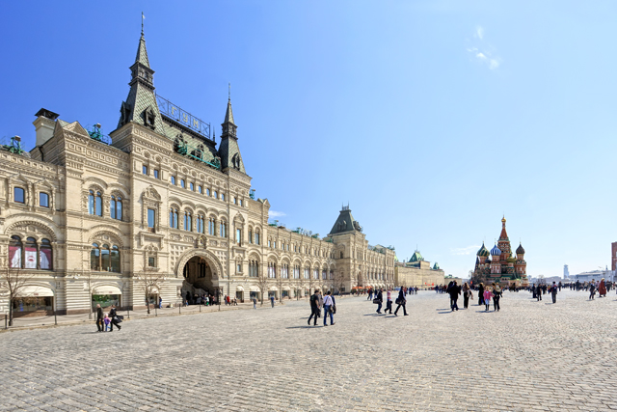
(сокращено, по сайту http://www.gum.ru/history/)
Здание ГУМа (вид с Красной площади), позади находится Храм Василия Блаженного
(http://www.gum.ru/history/)
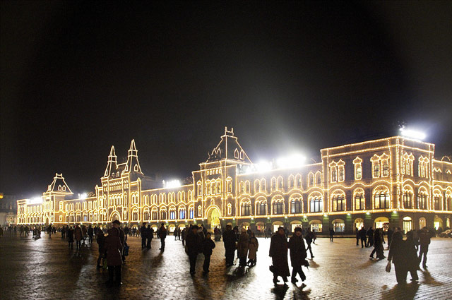
Здание ГУМа (ночной вид)
(http://www.gum.ru/history/)

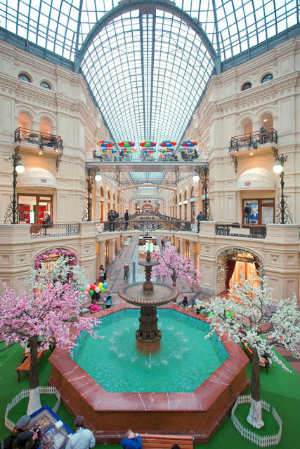
Фонтан, любимое место для встреч и отдыха
(http://www.gum.ru/history/)

Слова́рь

Откры́тие – otevření
Состоя́ться (состоя́лось) – uskutečnit se, proběhnout (uskutečnilo se)
Впервы́е – poprvé
Це́нник – ceník
Объяви́ть / Объявля́ть (объявля́л) – zveřejnit / zveřejňovat (zveřejňoval), zde „určoval“
Поторгова́ться / Торгова́ться – usmlouvat / smlouvat (cenu zboží)
Заба́ва – zábava
Досу́г – odpočinek, volný čas
Посети́тель – návštěvník
Предста́вить собо́й / Представля́ть собо́й – ztvárnit / ztvárňovat (něco), zde „je“
Культу́рное мероприя́тие – kulturní událost
Неотъе́млемый – neoddělitelný

2. Рабо́тайте с пла́ном магази́на на веб-са́йте ГУМа (http://www.gum.ru/shopmap/). Отвеча́йте на вопро́сы.

- Каки́ми вхо́дами (с каки́х у́лиц) мо́жно войти́ в ГУМ? Перечисли́те их.
- Где мо́жно в ГУМе поку́шать и́ли вы́пить ча́шку ча́ю (ко́фе)?
- В каки́х магази́нах мо́жно купи́ть пода́рки и сувени́ры? Где́ они в ГУМе нахо́дятся?
- Что́ мо́жно купи́ть в сле́дующих магази́нах: MAX MARA, HERMES, ГАСТРОНОМ №1, BALDININI, SONY CENTRE, KARTELL, ГУМ STORE, POSTOLIT, ХРУСТАЛЬ и ФАРФОР? Где эти магази́ны нахо́дятся?
- Каки́е магази́ны ГУМа вы бы хоте́ли посети́ть? Где они́ в торго́вом це́нтре нахо́дятся?

3. Каки́е това́ры вы зна́ете? Запо́лните табли́цу.

Пита́ние | Оде́жда | Аксессуа́ры
Пода́рки, сувени́ры | Те́хника | Това́ры для до́ма
4. Рабо́тайте с табли́цей и Интерне́т-са́йтом ГУМа. В каком магази́не вы бы могли́ купи́ть вышеприведённые това́ры?

5. Нажа́в на назва́ние конкре́тного магази́на, вы мо́жете узна́ть о нём кра́ткую информа́цию. Выбери́те из спи́ска оди́н магази́н, кото́рый вас заинтересова́л и прочита́йте текст. Для однокла́ссников подгото́вьте небольшо́й докла́д о том, что вы узна́ли.

